Caminhos da pontuação: entenda as orações adjetivas

Aula 1

Nessa barra, deve constar o nome do curso aonde está “Frase, período e Oração”:



Na fonte dessa frase, o “ç” fica diferente das demais letras.

**Tela 3**

* Colocar um pouco mais de espaço entrelinhas em todo o texto principal.
* É possível aumentar um pouco a primeira imagem “No princípio era o verbo...
* Na citação que explica a frase, a fonte deve ser menor que a do texto principal. Nessa citação, dentro de parênteses, a palavra “final” está incompleta.
* Na frase: **“frase é todo enunciado suficiente por si mesmo para estabelecer comunicação”**[**3**](https://lbrezende.github.io/eadstf/pontuacao/aula1/)**.** O número 3 da referência está muito próximo da aspa.
* Sugestão: Nas referências (com os expoentes), só é possível vê-las se houver o click em cima do número, isso não nos parece muito intuitivo. Seria possível, ao aproximar o mouse do número, aparecer em um quadrinho a informação suspensa?
* Aumentar um pouco a imagem das frases de situação.
* Embora você tenha feito igual ao PDF, gostaria de pedir que as frases que estão dentro das bordas arredondadas fiquem um pouco diferente, pois na tela acho que o esquema está poluindo um pouco. Minha sugestão é que as bordas sejam do tamanho da frase, por exemplo:
* 



* Dar espaço antes de “Ou **compostos**, quando apresentam dois ou mais núcleos verbais:” – não entendi
* Centralizar a frase: “Não fui ao seu encontro porque meu sapato furou.” Eu pedi para a estagiária mudar no PDF também.
* Colocar toda a frase em modo itálico: “Mas o que é uma **oração**?”.
* É possível colocar a arte das interrogações no quadro que explica a oração? Veja o PDF:
* 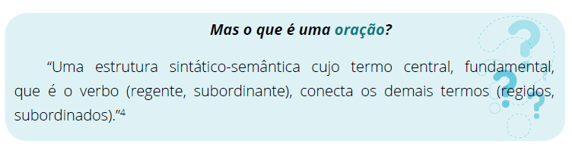
* Dar um espaço depois do quadro que explica a oração.
* Centralizar a frase: **Há** esperança em que o leitor **atente** para os detalhes daqui para a frente.
* Na frase: “Agora vamos ver se a segunda oração possui sujeito” - A palavra sujeito, deve estar destacada (negrito e o verde usado nas demais palavras destacadas).
* No SAIBA MAIS está faltando os links nas palavras “Infoescola” e “youtube”. O nome do professor Jefferson está incompleto.

**Tela 4**

* A tela 4 está muito longa. Sugiro dividir a partir de: “As orações coordenadas podem ser ligadas apenas por vírgulas:”
* Aplicar nos exemplos a proposta que sugeri antes.
* No primeiro parágrafo a palavra porque deve estar em modo itálico
* As palavras “independência sintática”, devem ser destacadas na frase “Quando ocorre independência sintática”.
* Dentro do quadro, aproximar as numerações do passo a passo das frases correspondentes. Estão muito distantes, veja:



* Organizar o alinhamento do passo 3.
* Dar espaço antes do parágrafo: “Perceba que o tempo todo falo que a independência é sintática”....
* Na frase destacada: O relógio da rua marcava 40º,**mas** eu tirintava de frio. O sublinhado deve ser retirado do espaço depois da vírgula. Deve estar apenas na palavra “mas”.
* No quadro com os tipos de oração coordenada, diminuir o tamanho dos títulos; Centralizar as palavras dentro da tabela; Organizar melhor os tamanhos das colunas do quadro, para que a coluna dos exemplos fique maior e consiga comportar melhor as frases; Dar espaço entre as frases da coluna dos exemplos.
* Dar espaço entre as frases e alinhar as primeiras palavras das frases:



* No primeiro parágrafo, após as perguntas e respostas (Quem não suporta? ... Eu...), o parágrafo está incompleto, **o correto seria** => Veja que respondemos a pergunta feita para a 1ª oração usando toda a segunda oração. Logo a segunda oração exerce a função sintática que está faltando na primeira oração.

**Tela 5**

* O texto “Segura Na Minha Mão Para Praticar!” deve ser todo maiúsculo.
* Dar espaços entre os números dos exercícios para separar bem.

**Tela 6**

* A frase II ficou grudada na borda. Toda a explicação dessa frase tem um tom de azul diferente.
* Dar espaço entre os números dos exercícios.